110 千伏输变电工程
排水管、窨井改建

施工专项方案

编写：

审核：

审批：

施工单位：

日 期：

110 千伏输变电工程
排水管、窨井改建

施工专项方案

初审：

审核：

审批：

施工单位：

日 期：

一、 编制目的及适用范围
1、编制目的
为确保 110千伏输变电工程施工质量及进度，为满足破除原排水管、窨井，为规范改建后排水管、窨井施工过程中的施工方法及作业程序，特制定本方案。
2、适用范围
本施工方案适用于 110千伏输变电工程侧排水管、窨井施工。

二、 编制依据：
1、《 110千伏输变电工程设计资料》
2、《城市给排水技术规范》（GB50788-2012）
3、《室外排水设计规范》（GB50014-2006）（2014版）
4、《给排水管道工程施工及验收规范》（GB50268-2008）
5、国家标准图集：04MS201-1、2、3、4、8、9等。
6、监理、建管部门及业主要求。
7、我单位进一步现场踏勘所掌握的情况和资料；
8、 110千伏输变电工程招标文件规定的适用于本工程的各种施工规范；
9、我单位现有的施工技术、管理水平和机械设备配备能力及从事电缆沟工程建设的经验。

三、 工程概况：
为保障本工程新建工程顺利实施，需敲除 及路径内临近有限公司沿 大道侧原排污管及2座原污水井。该段地质松软、交叉管线多、开挖面宽且深，沿线障碍物较多、临近建筑物、有一段穿越路面（15米）等特点，根据 110千伏输变电工程施工图、勘查资料与现场情况核实，破除后需将原污水管及污水井进行改建。
主要工程内容为：开挖沟槽、冲砂、安管、穿越马路处排水管砼包封、土方回填、窨井施工。
计划施工工期：15日历天。具体工程数量表如下：
序号 | 项目名称 | 规格 | 单位 | 数量 | 备注
1 | HDPE缠绕增强管（D400） | D400 | m | 100
2 | HDPE缠绕增强管（D400）、包 | D400 | m | 15 | 穿越厂门

 | 封混凝土 |  |  |  | 出入口路面
3 | 砖砌检查井 | Ø600mmx深  1250mm | 座 | 2
具体方案如下。

四、 总体施工方案：
1、施工要求
- 总体要求内容
本改建段排水管及窨井为 大道兼顾 有限公司排水功能。
- 施工要求原则
① 管道布置考虑尽量减少对交通的影响，尽量减少对区块用地的影响。
② 道路部分管道施工方法：采用开槽埋管。
- 排水管道选材、窨井及施工要求
①本段改建排水管管径为 DN400，坡度 2.5‰～1.5‰。管道材料： DN400
采用 HDPE 缠绕增强管（B 型结构壁管），SN环刚度≥8KN/m2，承插电热熔接口。
②本段改建检查窨井采用砖砌圆口井，每隔一定距离设置一座，根据现场情况需新建2座窨井。
本项目范围内检查井均采用砖砌井，材料为 M10 水泥砂浆砌筑 MU15 砖。根据管径大小控制检查井尺寸，其中管径 DN400 的管道配置 Ø600圆井。检查井至地面时均收口为φ700 圆井。井盖及箅子采用复合材料，荷载等级采用 D400 级。所有检查井内均设置安全网。
③管道基础
a、绿化带内HDPE 缠绕增强管采用中粗砂基础（压实度≥95％）。穿越 有限公司门口路面道路段时采用 360°混凝土包封。
b、如施工时管道基础遇到淤泥层或淤泥质粘土层时，采用基础垫层下超挖 65cm，先回填50cm 块石加碎石，其上再回填 15cm 砂砾石（压实度≥90％）。
④ 管道沟槽开挖与回填
a、沟槽开挖
基坑深度为1.5m ，采取1:1.03放坡。应确保边坡稳定，尽量避免对管基下原状土的扰动，机械开挖时不准超挖，要求人工清底。因地下雨水位埋藏较浅，所以施工时应合理采用明沟排雨水或井点降雨水措施，防止积雨水浸泡沟槽，软

化土质和流砂、管涌的出现。
b、沟槽回填
管道位于绿化带内采用中粗砂回填并压实（压实度≥93％），回填冲砂，管顶起厚度为0.2米，后采用原土覆土（覆土≥500mm）要求与地面相同。管道在路面下，需采用C25砼360°包封，后修复路面、标高与原道路相同；素土回填要求按《给排水管道工程施工及验收规范》(GB50268-2008 执行。由于本地区雨水充沛地下水位较高，需注意控制回填土的含水量。水量严禁用淤泥、淤泥质土或杂填土回填。

五、 总体施工安排
（一）人员配置
1、主要施工管理人员配备
本段排水工程配备一名副经理任现场施工负责人，同时配备有技术负责人、质检员、安全员、技术员、试验员、材料员、领工员。现场施工在项目部各部门的统一指导下进行，项目经理、总工严格把关。
主要施工管理人员配置情况见表3-1。表3-1 主要施工管理人员配备一览表
序号 | 职位或工种 | 人数 | 备注
1 | 技术员 | 2
2 | 质检人员 | 1
3 | 试验负责人 | 1
4 | 试验员 | 2
5 | 安全员 | 1
6 | 测量人员 | 2
7 | 物资管理员 | 1
8 | 物资采购员 | 1
9 | 机械管理员 | 1
10 | 班组长 | 2

2、劳力配置
本工程共有三个施工班组，每个班组配备作业人员主要配备以下各工种：机械司机、钢筋工、模板工、混凝土工、管道安装工、修理工、电工、普工等。

劳动力安排见下表

序号 | 工种 | 人数 | 序号 | 工种 | 人数
1 | 机械司机 | 2 | 5 | 安装工 | 4
2 | 钢筋工 | 2 | 6 | 混凝土工 | 3
3 | 模板工 | 2 | 7 | 修理工 | 1
4 | 电工 | 1 | 8 | 普工 | 4
（二）机械设备配置
主要施工机械设备配备见下表

序号 | 机械设备名称 | 数量 | 序号 | 机械设备名称 | 数量
1 | 50 型振捣棒 | 2 | 6 | 装载机 | 1
2 | 30KW 发电机 | 2 | 7 | 手推式振动打夯机 | 2
3 | 平板振 | 3 | 8 | 热熔机 | 2
4 | 自卸车
5 | 挖机 | 1
主要测量及实验设备配置表

序号 | 仪器设备名称 | 规格 | 单位 | 数量 | 备注
1 | 全站仪 | Leica1201 | 台 | 1 | 自购
2 | 水准仪 | DSZ3 | 台 | 2 | 自购
（三）总体施工方案
管道均采用开挖施工，管底冲砂0.2m、管顶冲砂0.2m，管顶覆土均≥0.5m，穿越道路排水管采用C25混凝土包管加固措施。本工程排水管管径DN400，HDPE 缠绕增强管采用中粗砂基础。穿越厂门口道路段时采用 360°混凝土包封。
检查井均采用MU10水泥砂浆砌筑MU15砖，井盖采用复合材料，荷载等级采用
D400级别。

六、 施工方法

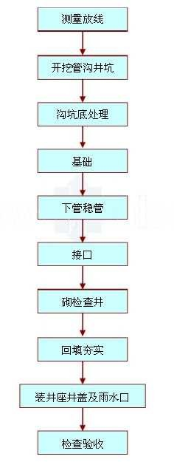

（一）测量放线
- 组织施工技术人员、测量人员和有关人员参加由测量单位、监理单位、建设单位、设计单位共同开展的现场交桩工作，详细记录线路控制桩、里程、高程、转角角度、临时性水准点、永久性水准点，并与施工图纸相对应。做好现场地形、水质、地下管线勘察工作，检查验收施工线。
- 交桩后，组织相关人员进行复测，复测成果报监理批准后方可使用。复测的同时应采取措施，保护控制（转角）桩，对已经丢失的桩进行复测补桩。
- 组织施工技术人员、测量人员测放各个检查井中心坐标，确定检查井的位置。

- 组织管道施工技术人员对测放的检查井中心桩采用与管道轴线等距离平行移动的方法进行移桩，移桩位于管道轴线的两侧距沟槽边1m的位置，以免沟槽开挖时将桩位损坏。
- 根据中线控制桩及放坡方案测放沟槽上口开挖线，现场撒白灰线标注，然后在上口线外侧对称钉设一对高程桩，每对高程桩上钉一对等高的高程钉，高程桩的纵向间距为10m。
- 施工测量应实行施工单位复核制、监理单位复测制，填写相关记录，并符合下列规定：
- 施工前，建设单位应组织有关单位进行现场交桩，施工单位对所交桩进行复核测量；原测桩有遗失或变位时，应及时补钉桩校正，并应经相应的技术质量管理部门和人员认定；
- 临时水准点和管道轴线控制桩的设置应便于观测、不易被扰动且必须牢固，并应采取保护措给水排水管道工程施工及验收规范 GB50268-205施；开槽铺设管道的沿线临时水准点，每 200m 不宜少于 1 个；
- 临时水准点、管道轴线控制桩、高程桩，必须经过复核方可使用，并应经常校核；
- 不开槽施工管道，沉管、桥管等工程的临时水准点、管道轴线控制桩，应根据施工方案进行设置，并及时校核；
- 对既有管道、构(建)筑物与拟建工程衔接的平面位置和高程，开工前必须校测。
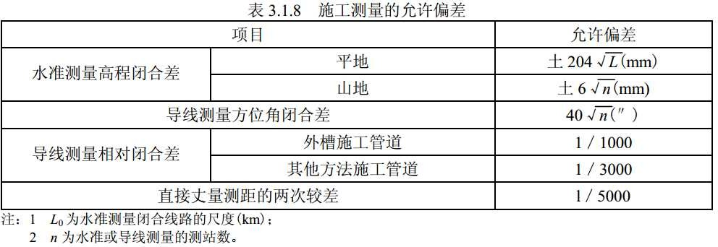

（二）沟槽开挖

1、施工降水
- 对有地下水影响根据工程规模、工程地质、水文地质、周围环境等要求，制定施工降排水措施。选择采用深井降水措施；
- 设计降水深度在基坑(槽)范围内不应小于基坑(槽)底面以下 0.5m。
- 在沟槽两侧应根据计算确定采用单排降水井，在沟槽端部，降水井外延长度应为沟槽宽度的 l～2 倍；
- 在地下水补给方向可加密，在地下水排泄方向可减少。
- 降水深度必要时应进行现场抽水试验，以验证并完善降排水方案。
- 采取明沟排水施工时，排水井宜布置在沟槽范围以外，其间距不宜大于 150m。
- 施工降排水终止抽水后，降水井及拔除井点管所留的孔洞，应及时用砂石等填实；地下水静水位以上部分，可采用黏土填实。
2、沟槽开挖
- 为防止雨水冲刷沟槽坡面，管道施工期间需在沟槽旁设置临时截水沟。临时截水沟的设置工作在沟槽开挖之前完成。
- 沟槽开挖采用人工配合机械开挖，开挖断面采用梯形断面，开挖坡度为1:0.33—1:0.50，机械开挖时按基底设计高度预留20cm厚的土层，用人工修正至设计标高，以保证槽底原状土不受扰动。开挖时如遇有管线，必须采用人工开挖，以免损坏地下管线。
沟槽底部的开挖宽度可按下式计算确定；
B＝D0＋2(b1＋b2＋b3) (4.3.2)
式中 B——管道沟槽底部的开挖宽度(mm)； D0——管外径(mm)；
b1——管道一侧的工作面宽度(mm)，可按表 4.3.2 选取； b2——有支撑要求时，管道一侧的支撑厚度，可取 150～200mm； b3——现场浇筑混凝土或钢筋混凝土管渠一侧模板的厚度(mm)。

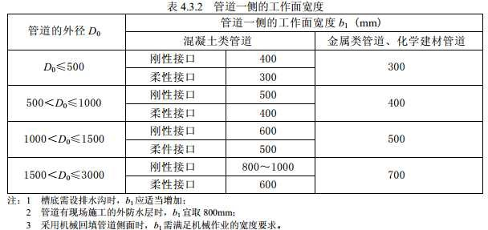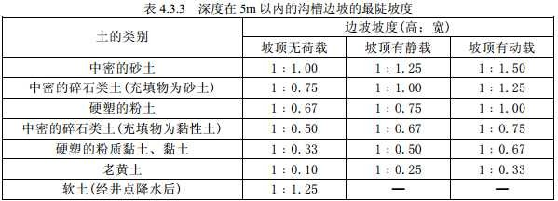

- 沟槽开挖时需留设工作面。
- 沟槽开挖的土方原则上由自卸车及时运走，当条件不足无法及时运走时，小断面沟槽开挖土方亦可选择就地堆放，堆放高度不得超过 1.5m。堆置点离坑边距离不小于 2m，以减小沟槽边堆土对沟槽壁侧向土压力，以确保沟槽的稳定性。
- 槽底不得受水浸泡，槽底局部扰动或受水浸泡时，宜采用天然级配砂砾石或石灰土换填。
- 沟槽开挖成型后，对槽底高程、中线每侧宽度、沟槽边坡进行检查，自检合格后报请监理工程师认可，待监理认可后，进行基础管道施工。
（三）HDPE缠绕增强管安装
1、管道基础
- 基坑开挖至设计标高，复测无误后，经甲方与现场监理工程师验收合

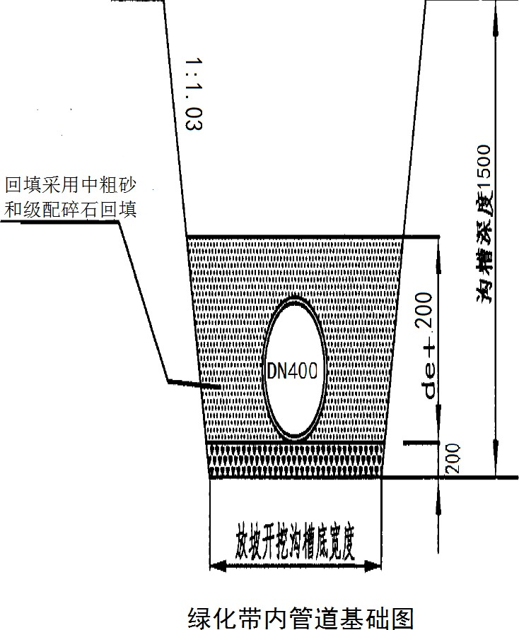
格后方进行基底垫层的施工。管道基础采用砂石垫层基础，其厚度按设计要求。一般土质较好地段，槽底需铺一层粗砂垫层，其厚度为20cm，其上用20cm厚黄砂（中粗）垫层整平，基础宽度与槽底同宽。

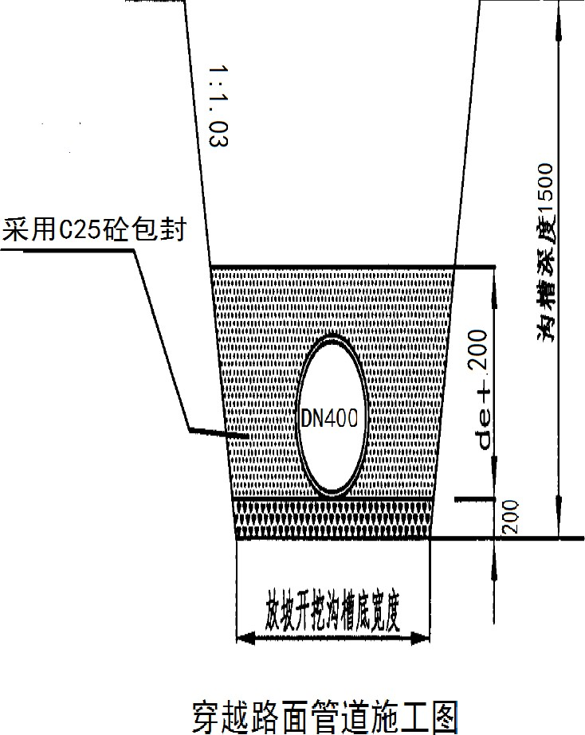

- 基础夯实紧密，表面平整。管道基础的接口部位应予留凹槽以便接口操作。接口完成后，随即用相同材料填筑密实。
2、管道安装
- 待用的管材按产品标准逐支进行质量检验，不符合标准不使用，并做好记号，另行处理。
- 现场管材由人工搬运，搬运时轻抬轻放。
- 下管前，凡规定需进行管道变形检测的断面管材，预先量出该断面管道的实际直径并做出记号。
- 下管用人工或挖机吊装进行。人工下管时，由地面人员将管材传递给沟槽内的施工人员，对放坡开挖的沟槽也可用非金属绳系住管身两端，保持管身平衡均匀溜放至沟槽内，严禁将管材由槽顶边滚入槽内。
- 管材将插口顺水流方向、承口逆水流方向安装、安装由下游往上游进行。为防接口合拢时已排设管道轴线位置移动，采用稳管措施。具体方法可在编织袋内灌满黄砂，封口后压在已排设管道的顶部，其数量视管径大小而异。管道连接后，复核管道的高程和轴线位置使其符合要求。
- 管道敷设后，受意外因素发生局部损坏时，应采取补救措施。当损坏

部位的长或宽不超过管周长的1/12时，可采取修补措施。修补方法如下进行：
①管道的外部发生局部或较小部位裂缝或孔洞在20mm以内时，先将管内水排除，用棉纱将损坏部位清理干净，然后用环己酮刷基面后，涂刷耐水性能好的塑料粘合剂；从新管道相应部位取下相似形状大小的板材，进行粘接，用土工布包缠固定，固化24小时后即可覆土。
②管道外壁损坏部位呈现管壁破碎或长10cm以内孔洞时用刮刀将破碎的管壁或孔洞完全剔除，剔除部位周围5cm以内用环己酮清理干净，刷耐水性能好的塑料粘合剂；再从相同管材相应部位取下相当损坏面积2倍的弧形板，内壁涂粘接剂扣贴在损坏部位，用铅丝包扎固定。
当发生损坏的管段损坏范围长或宽超过管周长的1/12时，将损坏的管段或整根更换，重新铺设。
3、管道接口施工
本工程HDPE缠绕增强管接口为配套的橡胶圈。橡胶圈必须安装在管端第二肋凹槽中，安装时承口内壁以及橡胶圈外圆须涂润滑剂，承插式柔性接口连接宜在当日温度较高时进行，插口端不宜插到承口底部，应留出不小于10mm 的伸缩空隙，插入前应在插口端外壁做出插入深度标记；插入完毕后，承插口周围空隙均匀，连接的管道平直； 具体施工工序如下：
- 清理管道承口内侧、插口外部凹槽等连接部位和橡胶圈；
- 将橡胶圈套入插口上的凹槽内，保证橡胶圈在凹槽内受力均匀、没有扭曲翻转现象；
- 用配套的润滑剂涂擦在承口内侧和橡胶圈上，检查涂覆是否完好；
- 在插口上按要求做好安装标记，以便检查插入是否到位；
- 接口安装时，将插口一次插入承口内，达到安装标记为止；
- 安装时接头和管端应保持清洁；
（四）检查井施工
本工程检查井共2座，井室和井筒采用模块砖，顶板采用C25钢筋混凝土，流槽采用C15混凝土浇筑。
1、砌体工程
流槽采用Mu10混凝土模块砖砌筑，砂浆强度等级为Mb10砖砌专用水泥砂浆，

灌芯采用Cb25混凝土，勾缝、座浆采用1：2水泥净浆。保证严密，墙面光洁美观。
2、检查井周围的回填
- 现浇砼水泥砂浆的强度应达到设计规定的强度后方允许回填。严禁与浇注井体同步回填。
- 井周的回填材料，均应采用厂拌级配碎石。
- 压实机具：
①按规范配置的压路机具。
②独轮手推式压路机。
- 压实工艺
①井室周围的回填，应与管道沟槽的回填同时进行，当井室周围的回填与管道沟槽的回填不便同时进行时，应留台阶形接茬。
②井室周围回填压实时应沿井室中心对称进行，且不得漏夯。
③在进入道路结构层施工时，除采用压路机碾压外，还应采用手推式打夯机逐层对井周60公分范围内进行补夯，以清除碾压死角。
3、顶板预制
- 钢筋工程：
a、所有进场钢筋应符合设计和规范要求。用于工程的钢筋无节疤，不弯曲和没有其它破损。钢筋保持清洁，无锈蚀、锈屑、氧化皮、油、泥土、油漆、混凝土垢及任何可能影响混凝土与钢筋间结合的其它材料。堆放钢筋的场地上方要遮盖，钢筋放在木板和支墩上，离地净距大于15cm。
b、保证钢筋保护层的垫块用与现浇混凝土同等强度、颜色和配合比的混凝土制成。
c、钢筋的安放应确保位置正确并牢固，保护钢筋位置的支托为同等钢筋或相适应的其他钢制品。所有钢筋的交叉处均采用20～22#扎丝扎牢，其端头弯入混凝土中。
d、按设计规范要求设置吊筋，吊筋应设置在主筋上，位置应准确无误。
- 、模板工程
a、所选模板为组合钢模板，由大圆套小圆加支撑组成，模板板面之间应平整，接缝严密，不漏浆。保证结构物外露面美观，线条流畅。

b、浇筑混凝土之前，模板应涂刷脱模剂。不得使用废机油等旧料，且不得污染钢筋及混凝土的施工缝处。
c、重复使用的模板应始终保持表面平整、形状准确、不漏浆、有足够的强度和刚度。
d、模板的安装与钢筋安装工作应配合进行，妨碍绑扎钢筋的模板应待钢筋安装完毕后安设。
e、模板安装完毕后，应对其位臵、高度、节点联系及纵横向稳定性进行检查，没有问题后，待质检人员、监理工程师检查签字认可后方可浇筑混凝土。
f、在浇筑混凝土过程中，若发现模板有超过允许偏差变形值的可能时，应及时纠正。
g、模板的拆除期限应根据结构物特点，模板部位和混凝土所达到的强度来决定。对于预制钢筋混凝土盖板来说，混凝土强度能保证其表面积棱角不致因拆模而受损破坏时方可拆模。一般应在混凝土抗压强度达到2.5Mpa时方可拆除侧模。
- 、混凝土工程
混凝土采用商品混凝土，施工要求与注意事项如下：
a、浇筑前，对支架、模板、钢筋进行检查，模板内的杂物、积水和钢筋上的污垢清理干净；模板如有缝隙，应填塞严密，模板内面应涂刷脱模剂。
b、浇注前，检查混凝土的均匀性和坍落度。
c、浇筑混凝土时，采用插入式振捣棒捣固与平板振动器。振捣应符合下列规定：
①、使用插入式振动棒时，移动间距不应超过振捣棒作用半径的1.5倍；与侧模应保持5～10cm的距离；每一处振捣完毕后边振动边徐徐提出振动棒；避免振动棒碰撞模板、钢筋。
②、对每一振动部位，必须振动到该部位混凝土密实为止。密实的标志是混凝土停止下沉、不再有气泡冒出、表面呈现平坦、泛浆。
d、混凝土的浇筑必须连续进行，如因故间断，间断时间应小于前层混凝土的初凝时间或能重塑的时间。允许间断时间应经试验确定，若超过允许间断时间，须采取保证质量措施或按工作缝处理。
e、混凝土浇筑完成后，对混凝土裸露面应及时进行修整、抹平，定浆后还

以上内容仅为本文档的试下载部分，为可阅读页数的一半内容。如要下载或阅读全文，请访问：https://d.book118.com/127145050103006050

